בס"ד
דף עבודה- החלק התוך תאי של הקולטן לאינסולין
חלק א'- קולטנים
קולטנים הם לרוב מולקולות חלבון הממוקמות על גבי ממברנת התא (קרום התא) או בתוך הציטופלסמה. כאשר מולקולה מסוימת (ליגנד) נקשרת לקולטן, מתרחשת שרשרת תגובות תוך תאיות. בדרך זו מתווך הקולטן העברת מסרים מהסביבה החיצונית של התא, לסביבתו הפנימית. ברוב המקרים קולטן נקשר לליגנד אחד ספציפי או לקבוצה מצומצמת של ליגנדים. הקישור בין הקולטן לליגנד מתאפשר כתוצאה מהתאמה מבנית וכימית ביניהם.
- סמן אילו מהמשפטים הבאים נכונים:
- קולטנים נמצאים בתוך גרעין התא ונקשרים לכרומוזומים
- ישנם סוגים רבים של קולטנים
- ליגנד הוא מולקולה שנקשרת לקולטן בעקבות התאמה מבנית וכימית ביניהם
- קולטנים הם בדרך כלל מולקולות שומן
- הקולטנים נמצאים על גבי ממברנת התאים
- קולטן אחד יכול לקשור מספר רב של ליגנדים שונים ומגוונים

- הכנס לקישור הבא באתר הפרוטאופדיה: קולטן לאינסולין - החלק התוך-תאי וקרא את הפסקה הראשונה.
- מיהו הליגנד העיקרי של הקולטן בקטע?
- מהן שתי התגובות התוך התאיות שעשויות להתרחש כתוצאה מקישור ליגנד זה לקולטן?

חלק ב'- הקולטן לאינסולין
הקולטן לאינסולין כולל שלושה חלקים: חלק חוץ תאי, חלק חוצה ממברנה וחלק תוך תאי. האיור שלפניך מציג את הקולטן לאינסולין בממברנת תא. הממברנה מוצגת בוורוד וירוק.

- התבונן באיור וסמן את שלושת החלקים של הקולטן.

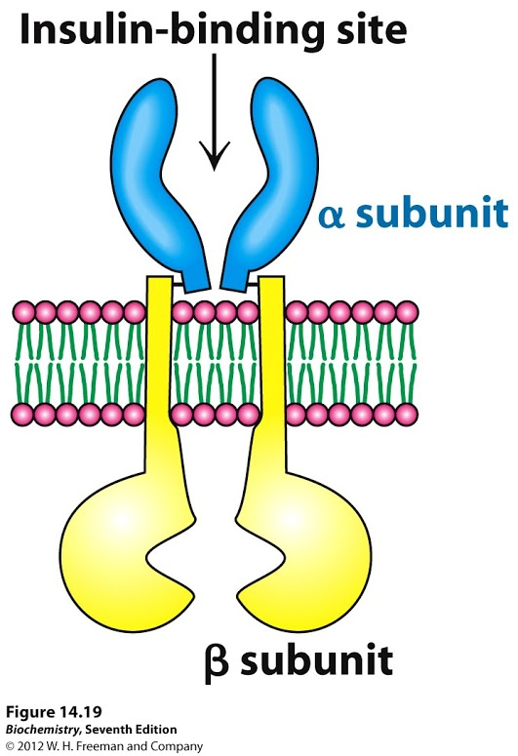

באיור ניתן לראות שהקולטן מורכב משני מונומרים (מונומר הוא החלק המוקף בעיגול אדום)
כל מונומר מורכב משתי שרשראות: שרשרת אלפא ושרשרת בטא, המחוברות ביניהן בקשר כימי הנקרא
"קשר "s-s ומתואר באיור כפס קצר שחור.
- התבונן באיור וענה על הסעיפים הבאים:
- לאיזה חלק של קולטן נקשר האינסולין? איזו שרשרת מרכיבה חלק זה?
- איזו שרשרת מרכיבה את החלק התוך תאי של הקולטן?
- חזור לערך בפרוטאופדיה בו נעזרת בשאלה 2, ומצא שם נוסף לחלק התוך תאי של הקולטן.
בהמשך העבודה נעסוק במבנה ובפעילות של החלק התוך תאי של הקולטן לאינסולין. חלק זה הוא למעשה אנזים שפעילותו הכרחית למעבר האותות מהסביבה החוץ תאית אל תוך התא.

חלק ג'- מבנה החלק התוך תאי של הקולטן לאינסולין
מקובל לתאר מבנה של חלבון באמצעות ארבע רמות ארגון שונות:
- מבנה ראשוני- מתייחס לרצף החומצות האמיניות המרכיבות את החלבון: זהותן, מספרן והסדר בו הן קשורות זו לזו
- מבנה שניוני- מתייחס לקשרי המימן בין חומצות אמיניות מסויימות (שרחוקות זו מזו). קשרים אלו יוצרים שינוי מרחבי המקפל את החלבון לאחת משתי צורות עיקריות: סליל אלפא או משטחי בטא.
- מבנה שלישוני- מתייחס למבנה התלת מימדי הכולל של מולקולת חלבון אחת. מבנה זה נוצר כתוצאה מקשרים כימיים בין קבוצות ה- R של החומצות האמיניות, הגורמים למולקולת החלבון להתקפל למבנה המרחבי שלה.
- מבנה רביעוני- מבנה המתייחס למצב שבו החלבון השלם מורכב מיותר ממולקולה אחת. במקרה כזה כל אחת מהמולקולות המרכיבות את החלבון נקראת תת- יחידה של החלבון. המבנה הרביעוני מתאר את הקשרים ואינטראקציות בין תת היחידות של החלבון. לא לכל חלבון יש מבנה רביעוני.
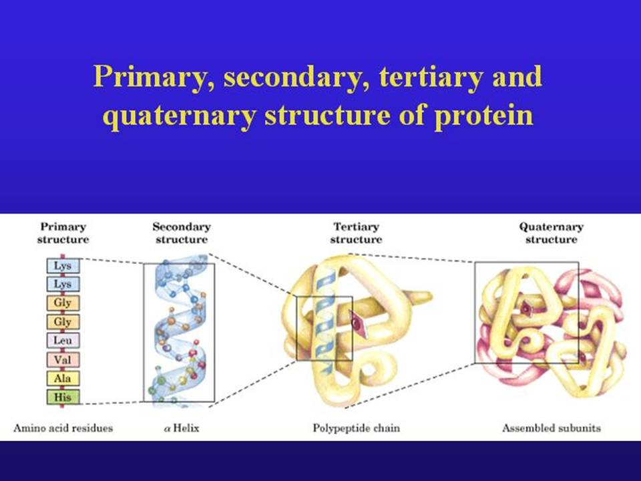
הסרטון הבא מתאר את מבנה החלבון:
https://www.youtube.com/watch?v=FKwSIu_XxnY&spfreload=10
השאלות הבאות יעסקו במבנה החלק התוך תאי של הקולטן לאינסולין
מבנה ראשוני ושיניוני
- כאמור המבנה הראשוני של חלבון מתייחס לרצף חומצות האמינו המרכיבות אותו. על מנת לקבל מידע על רצף חומצות האמינו המרכיבות את החלק התוך תאי של הקולטן לאינסולין, נעזר באתר ה- NCBI("המרכז הלאומי האמריקאי למידע ביוטכנולוגי"). אתר זה מכיל מאגרי מידע בתחומי מדעי החיים: מבנה ורצף של חלבונים, הגנום האנושי, טקסונומיה ועוד. מאגרי מידע אלה יכולים לסייע במחקרים ביולוגיים ורפואיים.
- הכנס לאתר ה- NCBI. לפניך הדף העוסק בקולטן לאינסולין, בדף זה נמצא מידע על כל חלקי הקולטן והפניות למאמרים ומחקרים שנעשו עליו. הסתכל בשורת הטקסט הראשונה המתחילה במילה locus. כמה חומצות אמיניות מרכיבות את כל מולקולת הקולטן, על שלושת חלקיה? (aa= amino acid)
- על פי המידע באתר הפרוטאופדיה, כמה חומצות אמיניות מרכיבות רק את החלק התוך תאי של הקולטן?
- העזר בתשובותיך לשני הסעיפים הקודמים וכתוב מהו מספרה של החומצה האמינית הראשונה המרכיבה את החלק התוך תאי של הקולטן ברצף החומצות האמיניות.
- גלול את הדף באתר ה- NCBIעד הסוף. בחלק האחרון של הדף מופיע רצף החומצות האמיניות המרכיבות את הקולטן לאינסולין כאשר כל חומצה אמינית מיוצגת ע"י אות אחת. בצד שמאל מופיע מספר החומצה האמינית הראשונה בכל שורה. החומצות האמיניות מסודרות בקבוצות של 10, לנוחיות המשתמש.
  - העזר בתשובתך לסעיף הקודם ומצא את החומצה האמינית הראשונה של החלק התוך תאי של הקולטן.
  - על ידי איזה אות מיוצגת חומצה אמינית זו?
  - העזר בטבלה שבקישור וקבע את זהותה של חומצה אמינית זו (בקישור מופיע בסוגריים שם הקיצור של כל חומצה אמינית והאות בה נהוג לסמן אותה)
  - העזר בקישור הקודם וברצף המוצג באתר ה- NCBI וכתוב מהן חמש החומצות האמיניות הראשונות של החלק התוך תאי של הקולטן לאינסולין ומהן חמש החומצות האמיניות האחרונות.
- לפניך תמונה המציגה חלק מהמידע המופיע באתר ה- NCBI:

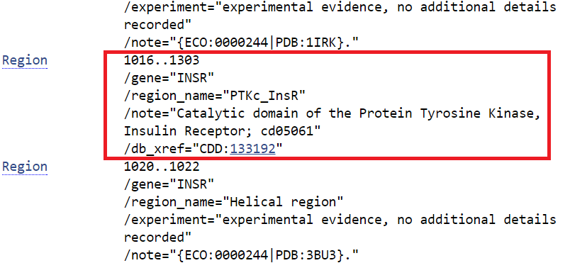
  - התבונן באזור המסומן באדום, אזור זה מתאר את המידע המתועד הקיים לגבי החלק הספציפי הנתון של החלבון.
  - מאיזה חומצה אמינית ועד איזה חומצה אמינית עוסק המידע באזור המסומן?
  - האם המידע לגבי פעילותו של אזור זה מתאים למידע באתר הפרוטאופדיה? הסבר.

- היכנס לערך קולטן לאינסולין - החלק התוך-תאי באתר הפרוטאופדיה. עיין בחלק שכותרתו "מבנה החלק התוך תאי (הטירוזין קינאז)", והכנס לקישור "חומצות אמינו". כתוצאה מפעולות אלו יופיע לפניך איור של החלק התוך תאי של הקולטן לאינסולין, כאשר כל כדור מייצג חומצה אמינית אחת. לחץ על מקש ה "" Toggle spin בתחתית האיור, כדי לעצור את סיבוב המולקולה. אם תעמוד על אחד הכדורים עם העכבר, יופיע לפניך שם החומצה האמינית שהוא מייצג, ומיקומה ברצף החלבון. ככלל כל חומצה אמינית מיוצגת על ידי צבע אחר. אך ישנו מספר מצומצם של חומצות אמיניות מסוימות המיוצגות על ידי אותו צבע, היות והן בעלות תכונות דומות. הצבעים השונים מייצגים קבוצות של חומצות אמיניות בעלות מבנה משותף.
- בחר צבע, ומצא שתי חומצות אמיניות המיוצגות על ידו. העזר בקישור הבא, בטבלה המופיע בחלק "סימון", וקבע אלו תכונות משותפות יש לשתי החומצות האמיניות הללו.
- לחץ על הקישור "כאן מוצג המבנה השיניוני". עצור את סיבוב המולקולה כפי שעשית בסעיף הקודם, ולחץ על המקש השמאלי בעכבר (כשהעכבר על המולקולה). כעת תוכל לשלוט בסיבוב המולקולה באמצעות תזוזת העכבר.
  - כמה סלילי אלפא תוכל לספור במולקולה?
  - כמה משטחי בטא תוכל לספור במולקולה?
  - מה לדעתך מיצגים ה"חוטים" האפורים באיור?

מבנה שלישוני ורביעוני.
- המבנה השלישוני של החלבון קובע את הצורה המרחבית שלו. כאמור החלק התוך תאי של הקולטן לאינסולין הוא אנזים, הפעיל רק כאשר ליגנד קשור לחלק החוץ תאי של הקולטן ושני המונומרים של הקולטן נקשרים ליצירת דימר. לאחר יצירת הדימר והזרחון העצמי, נחשף האתר הפעיל של האנזים כך שחלבון מטרה יוכל להקשר אליו.
- הכנס לקישור ל"חלבון המטרה" באתר הפרוטאופדיה. באיזה צבע מופיע החלבון?
- עצור את סיבוב המולקולה, ועמוד על שלוש נקודות שתבחר על גבי חלבון המטרה, כתוב את שלוש החומצות האמיניות המיוצגות ע"י שלוש הנקודות הללו.
- הקישור של חלבון המטרה לאתר הפעיל של האנזים אפשרי הודות להתאמה מבנית וכימית ביניהם.
- כיצד לדעתך עשויה מוטציה בגן המקודד לחלק התוך תאי של הקולטן לאינסולין להשפיע על פעילותו?

- האם לקולטן לאינסולין יש מבנה רביעוני? כצד קבעת זאת?

חלק ד'- פעילות החלק התוך תאי של הקולטן לאינסולין (הטירוזין קינאז)
- לאחר קישור הליגנד לחלק החוץ תאי של הקולטן, מתרחש תהליך של זירחון עצמי של חומצות אמינו טירוזין בעמדות ספציפיות בחלק התוך תאי של הקולטן . (זירחון משמעותו הוספת קבוצת זרחה למולקולה).
- קרא בפרוטאופדיה את החלק העוסק באופן פעולת האנזים, הכנס לקישור "טירוזין" והתבונן במולקולה שלפניך. למולקולה זו קבוצת R בעלת מבנה טבעתי. העזר באיורים הקטנים וקבע האם מולקולת הטירוזין (הגדולה) מזורחנת או לא. הסבר את קביעתך.
- הכנס לקישור "טירוזין בעמדות ספציפיות". לפניך החלק התוך תאי של הקולטן באפור וחומצות האמינו- טירוזין בצהוב. נסה לזהות את שלושת הטירוזינים, תוכל להבחין בהם לפי המבנה הטבעתי.
- בתחתית התמונה מופיעה כותרת בצהוב, המתייחסת שלושת העמדות של חומצות האמינו טירוזין בחלבון שגובש, מהן עמדות אלו?
- האם המידע הזה מתאים למידע שבשאלה 5, סעיף ה? הסבר כיצד קבעת זאת.

- שלוש החומצות האמיניות טירוזין הן חלק ממבנה טבעתי הנקרא A loop"" . מה קורה למבנה זה כאשר שלוש החומצות האמיניות מזורחנות?
- כיצד זה משפיע על קישור חלבון המטרה לחלק התוך תאי של הקולטן? הסבר.
- הכנס לקישור המתחיל במילים: "כאן". אפשר לראות תמונה של האנזים...". לפניך תמונה המתארת את החלק התוך תאי של הקולטן כאשר הוא מזורחן (active) ולא מזורחן (inactive). הטבעת בצבע תכלת מייצגת את ה- A loop .
  - זהה את שלוש חומצות האמינו טירוזין בכל אחד מן המצבים, וכתוב מה ההבדל הוויזואלי ביניהן.
  - מה לדעתך מייצגת המולקולה הוורודה במצב המזורחן?
  - מה לדעתך מייצגת המולקולה הסגולה (נראית ככדורים) במצב המזורחן?
  - מדוע שתי מולקולות אלו לא נמצאות בצורה הלא מזורחנת?

- הכנס לקישור "אנלוג של ATP". לפניך החלק התוך תאי של הקולטן, כאשר קשור אליו אנלוג של ATP. משמעות הדבר היא שהחלבון גובש עם חומר דומה ל- ATP, בתאים כמובן נקשרת מולקולת ATP. חשוב מדוע יש צורך בקישור מולקולת ATP לאתר הפעיל של האנזים, בנוסף לחלבון המטרה?

- הכנס לקישור המתחיל במילים "גדלה כניסת הגלוקוז לתאים" (בחלק הראשון של הערך). לפניך איור המתאר את אחד ממסלולי מעבר האותות שמתווך הקולטן לאינסולין.
- איזו מולקולה מייצגים המשושים הכחולים?
- באיזה צבע מיוצגות שרשרות אלפא של הקולטן ובאיזה צבע מיוצגות שרשרות בטא של הקולטן?
- מה קורה לקולטן כתוצאה מקשירת האינסולין?
- החיצים התכולים באיור מייצגים שרשרת מעבר אותות, שמתחילה בזרחון העצמי של האנזים (= החלק התוך תאי של הקולטן) ולאחר מכן זרחון של חלבון מטרה שנקשר לאתר הפעיל של האנזים, ממשיכה בזרחון של מולקולות נוספות ומסתיימת במעבר של נשאים לגלוקוז מהציטופלזמה אל ממברנת התא.
  - מה מייצגים הגלילים הכחולים באיור?
  - מה מייצגים המחומשים הצהובים באיור?
  - מה מתרחש כתוצאה ממעבר הנשאים לגלוקוז לממברנת התא?

- סדר את האירועים הבאים על פי סדר התרחשותם:
- נשאים של גלוקוז עוברים מהציטופלזמה לממברנת התא
- חל זירחון עצמי של חומצת אמינו טירוזין בעמדות ספציפיות בחלק התוך-תאי של הקולטן (שהוא הטירוזין קינאז)
- מולקולת ATP וחלבון מטרה נקשרים לאתר הפעיל של הטירוזין קינאז
- אינסולין נקשר לחלק החוץ תאי של הקולטן
- המבנה הטבעתי שחסם את האתר הפעיל משתנה, והאתר הפעיל נחשף
- חלבון מטרה עובר זירחון ע"י הטירוזין קינאז
- גלוקוז נכנס לתוך התא
- מתחילה שרשרת תגובות תוך תאיות

- התבונן בסרטון הבא: סכרת מסוג 2 וענה על השאלות הבאות:
- המשמעות של מחלת הסכרת היא רמת סוכר גבוהה בדם. כתוצאה ממה עולה רמת הסוכר בדמם של חולי סכרת מסוג 2? בהסברך התייחס גם למידע מדף העבודה ומאתר הפרוטאופדיה.
- כתוב לפחות שני גורמים למחלת הסכרת מסוג 2
- כתב לפחות שני תסמינים של המחלה
- כתוב לפחות שתי סכנות של מחלה זו.

